附录 Visual C++ 6.0编译器使用方法
本书介绍Visual C++ 6.0的使用方法，对于其他C++编译器的使用方法都大同小异，读者可参考有关文档自学，为容易理解，下面以一个具体的有关圆的类的实例具体讲解操作步骤。

1．建立工程
（1）启动Visual C++ 6.0，选择File菜单中的New选项，单击Projects选项卡，选择项目类型为Win32 Console Application，然后在location文本框中输入项目所在的文件夹，在Project name文本框中输入工程名circle，如图A.1所示。
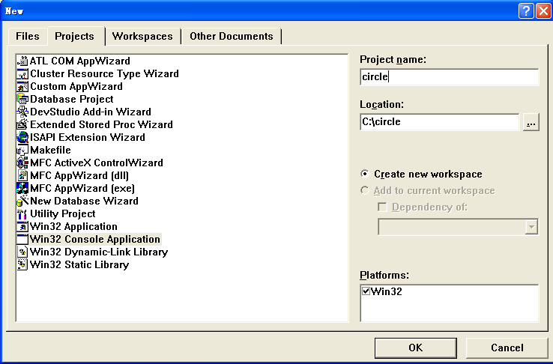
图A.1 选择Win32 Console Application类型
（2）在如图A.2所示的对话框中，选中An empty project，单击Finish按钮，随即会显示项目信息，再单击OK按钮。
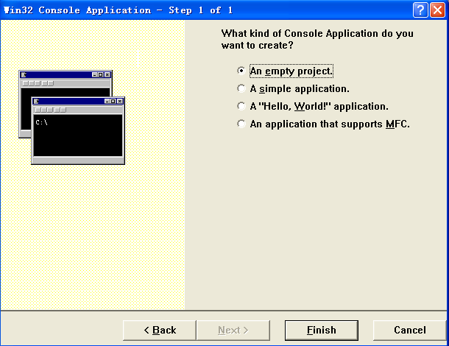
图A.2 选中An empty project
说明：在Visual C++ 6.0中Project中翻译为工程，在有的C++编译器中翻译为项目，在本书中，工程与项目认为是同义词。

2．在工程中建立新文件
（1）选择File菜单中的New选项，单击Files选项卡，选择文件类型C/C++ Header File，然后在File文本框中输入文件名sclass_ccircle.h，如图A.3所示。
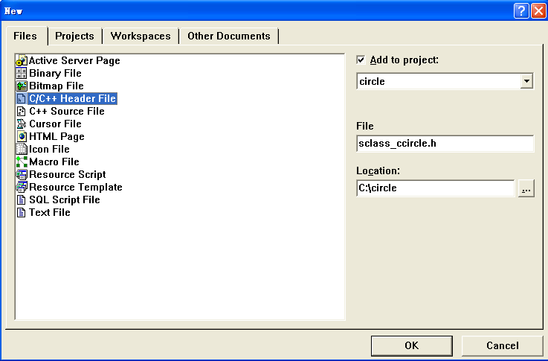
图A.3 选择文件类型C/C++ Header File
（2）单击OK按钮，在Visual C++ 6.0的集成开发环境中输入如下代码，如图A.4所示。

// 文件路径名: circle\sclass_ccircle.h
#ifndef __SCLASS_CCIRCLE_H__ // 如果没有定义__SCLASS_CCIRCLE_H__
#define __SCLASS_CCIRCLE_H__ // 那么定义__SCLASS_CCIRCLE_H__

const int DEFAULT_RADIUS = 10; // 缺省圆半径
const double PI = 3.1415926; // 圆周率常数

class CCircle
{
public:
CCircle(double r = DEFAULT_RADIUS); // 构造函数
void SetRadius(double r = DEFAULT_RADIUS); // 设置圆半径
double GetRadius(); // 返回圆半径
double GetArea(); // 返回求圆面积

private:
double radius; // 圆半径
};

#endif

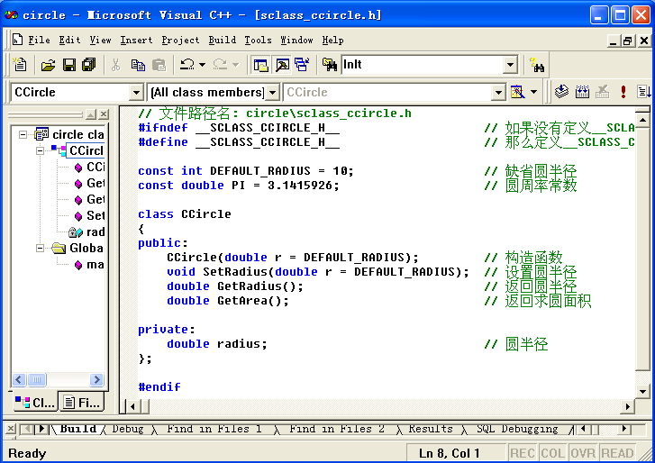
图A.4 在Visual C++ 6.0的集成开发环境中输入代码
（3）选择File菜单中的New选项，单击Files选项卡，选择文件类型C++ Source File，然后在File文本框中输入文件名sclass_ccircle.cpp，如图A.5所示。
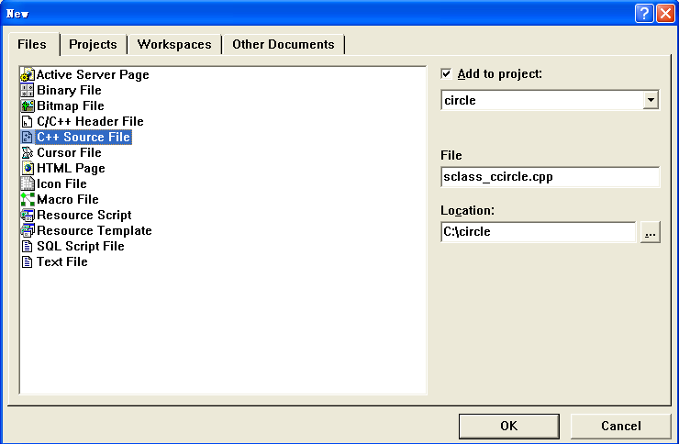
图A.5 选择文件类型C++ Source File
（4）单击OK按钮，在Visual C++ 6.0的集成开发环境中输入如下代码，如图A.6所示。

// 文件路径名: circle\sclass_ccircle.cpp
#include "sclass_ccircle.h" // 声明圆的类的头文件

// 已知半径dRadius构造圆
CCircle::CCircle(double r)
{
radius = r; // 初始化园半径
}

// 设置圆半径
void CCircle::SetRadius(double r)
{
radius = r; // 设置圆半径
}

// 返回圆半径
double CCircle::GetRadius()
{
return radius; // 返回圆半径
}

// 求圆面积
double CCircle::GetArea()
{
double area; // 定义变量
area = PI * radius * radius; // 计算圆面积
return area; // 返回圆面积
}

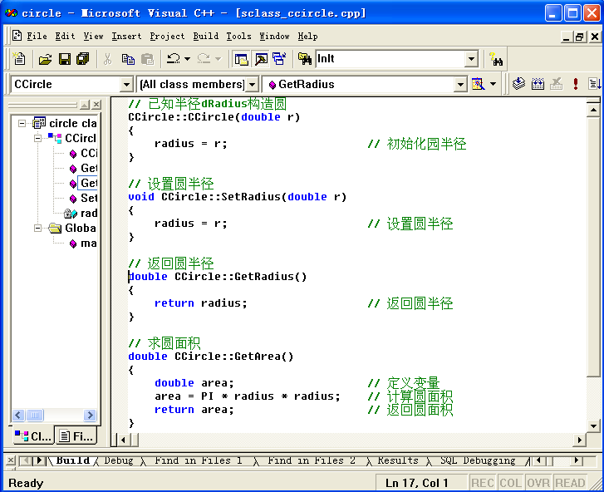
图A.6 在Visual C++ 6.0的集成开发环境中输入代码
（5）选择File菜单中的New选项，单击Files选项卡，选择文件类型C++ Source File，然后在File文本框中输入文件名smain.cpp，如图A.7所示。
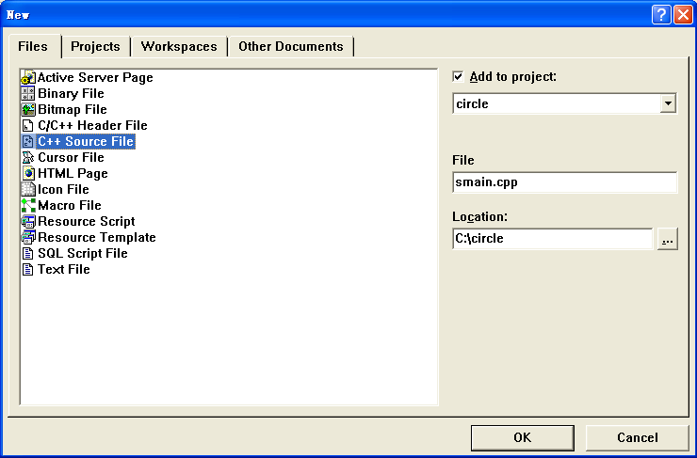
图A.7 选择文件类型C++ Source File
（6）单击OK按钮，在Visual C++ 6.0的集成开发环境中输入如下代码，如图A.8所示。

// 文件名:smain.cpp
#include <iostream> // 编译预处理命令
using namespace std; // 使用命名空间std
#include "sclass_ccircle.h" // 圆的类构造头文件

// 已知半径显示圆面积
int main() // 主函数main()
{
double r, area; // 半径与面积
CCircle c; // 圆对象

cout << "请输入圆半径:"; // 输入提示
cin >> r; // 输入圆半径
c.SetRadius(r); // 设置圆半径
area = c.GetArea(); // 求圆面积
cout << "圆面积是" << area << " ." << endl; // 显示圆面积

return 0; // 返回值0, 返回操作系统
}

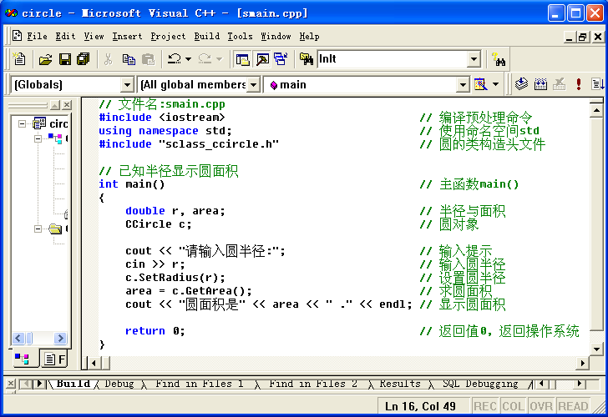
图A.8 在Visual C++ 6.0的集成开发环境中输入代码

4．运行程序
选拔Build菜单中的Excecute选项，或单击工具栏中的按钮，或按组合键Ctrl+F5，将开始运行程序，如图A.9所示。
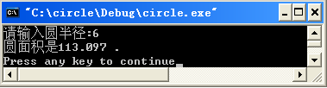
图A.9 程序运行界面

5．打开已有工程
启动Visual C++ 6.0，选择File菜单中的Open workspace选项，在弹出的对话框中选择需要打开的工程文件即可打开已有工程，如图A.10所示。
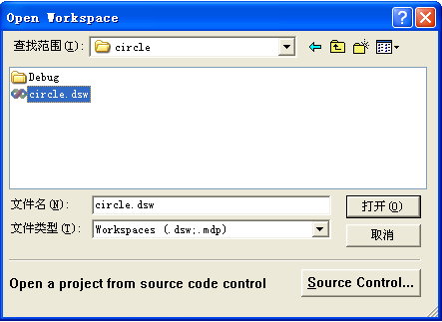
图A.10 选择工程文件

